Тренировочные занятия по виду спорта тайский бокс
на 15.06.2020 группы НП2 (№1,2)

ЗАНЯТИЕ 1.
1. Вводная часть. Общая разминка (30мин)
2. Основная часть. (70мин)
Упражнения на растяжку ног (20мин)
Упражнение «Бой с тенью – удары с рук» (20мин)
Упражнение «Бой с тенью – тайский бокс» (20мин)

Упражнения с гантелями для укрепления мышц рук и груди (10мин) Упражнение для мышц таза, бедер, коленей и брюшного пресса (5 мин) Упражнение для мышц стоп, кистей, шеи и плеч (5 мин) 3. Заключительная часть. Упражнения для расслабления и дыхательные упражнения для борьбы с стрессом (20мин)
- Вводная часть.
Общая разминка (20 мин)
- Начинаем с разминки шеи, встаём прямо, ноги на ширине плеч и разминаем шею круговыми движениями в одну и в другую сторону. Далее повороты головы влево и вправо. И наконец движение головы вверх и вниз. Все упражнения выполняются по 10-15 раз.
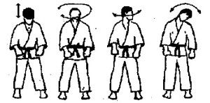
- Переходим к плечевым суставам, начинаем вращение вперёд со слегка сжатыми кулаками, при этом в такт легко распрыгиваемся ногами. Потом делаем всё тоже самое, но вращаем руки назад и тоже на 10-15 раз.
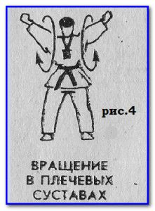

- Не прекращая, прыгать начинаем разминать локтевые суставы, путём вращательных движений вперёд на себя и от себя.
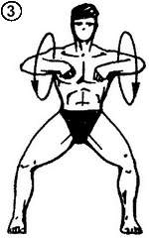
- Далее останавливаемся и спокойно соединив пальцы рук в своеобразный замок, начинаем вращательные движения в кистях, параллельно с этим разминаем стопу ноги круговыми движениями стоя на носке, сначала одну затем вторую.
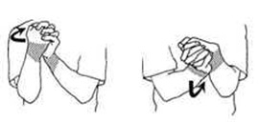
- После, ставим руки на пояс и начинаем вращать корпус в тазобедренном суставе, сначала в одну потом в другую сторону, что бы от этого упражнения было больше толку, старайтесь держать голову на месте, а не пускать в пляс вместе с вашим тазом.
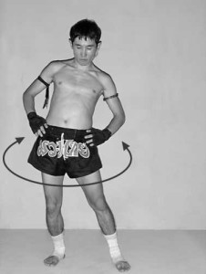

- 8 вращений бедер внутрь, 8 вращений бедер наружу
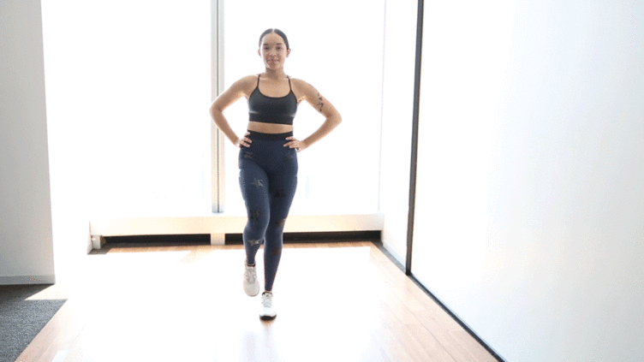
8 вращений бедер внутрь, 8 вращений бедер наружу

Поворот бедер — отличный способ размять тазобедренные суставы и мышцы бедра. Если бедра в постоянном напряжении. Очень важно помочь подготовить их к упражнениям для нижней части тела. Холодные и напряженные мышцы бедра могут препятствовать правильной работе других мышц, например – ягодиц.
- Встаньте с ногами вместе.
- Поднимите одно колено до 90 градусов. Обведите бедро, делая большой круг коленом. Сделайте движение максимально широким, держите равновесие.
- Продолжайте медленно крутить в течение восьми повторений, затем поменяйте направление в обратную сторону еще на восемь раз. Поменяйте на другую ногу.
- 8 вращений руками вперед, 8 вращений руками назад
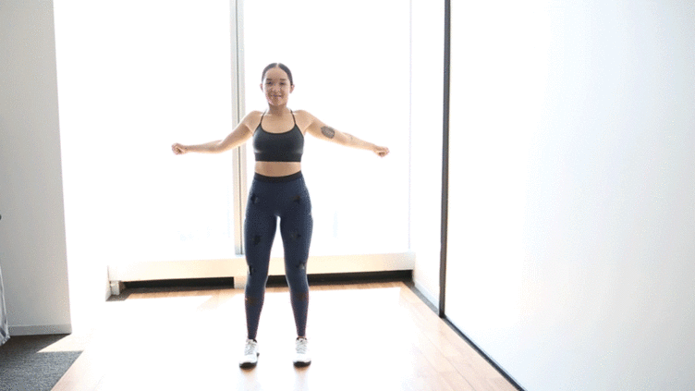
8 вращений руками вперед, 8 вращений руками назад

- Вращения руками — отличный (и очень простой) способ снять напряжение в плечах и согреть суставы.
- Встаньте, расставив ноги на ширине плеч, руки по бокам.
- Медленно поверните руки вперед круговыми движениями. Вы должны чувствовать, что ваши плечи расслабляются, когда выполняете вращения.
- Продолжайте круговое движение в течение восьми повторений. Затем поменяйте амплитуду рук в противоположном направлении в течение восьми повторений.
- Скакалка — 2 минуты
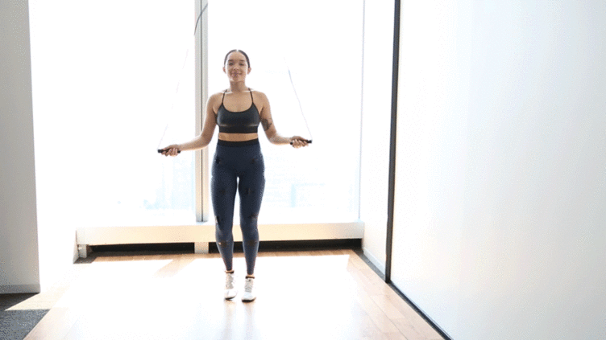
Скакалка — 2 минуты

Прыжки через скакалку — один из самых быстрых способов повысить частоту сердечных сокращений и согреть тело. Прыгайте в течение двух минут в умеренном темпе. Вы должны чувствовать, что ваше сердце бьется быстрее. Не стесняйтесь фантазировать, если вы чувствуете себя комфортно с веревкой. Бонус: прыжки со скакалкой — отличная разминка для рук и плеч!
- Возьмите скакалку и прыгайте в течение 2 минут.

- 8 выходов в стойку для планки
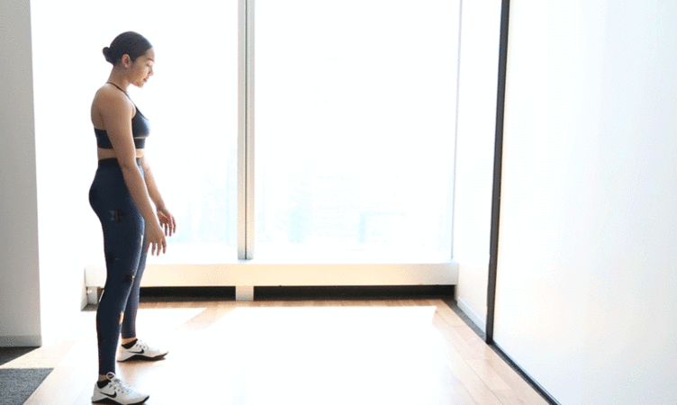
8 выходов в стойку для планки

Выходы в планку особенно хороши для растяжения подколенных сухожилий, а также включает корпус тела. За счет упражнения можно проработать гибкость, мобильность и силу. Делайте в быстром темпе, чтобы поднять пульс.
- Начните стоя. Ноги на ширине бедер, руки по бокам.
- Согнитесь в тазобедренных суставах, чтобы дотянуться руками до пола и ползите до положения планки.
- Сделайте паузу на пару секунд, в положении, чтобы ваши плечи были на уровне запястий рук.
- При помощи рук вернитесь к ногам и встаньте. Это один повтор.
- Сделайте восемь повторений.
- 12 глубоких обратных выпадов с поднятиями колена
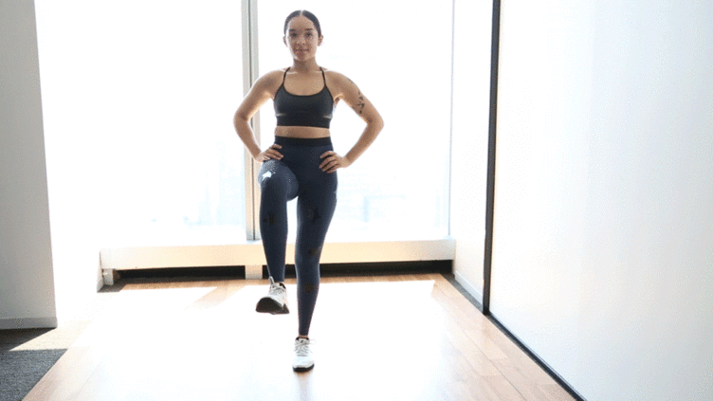
12 глубоких обратных выпадов с поднятиями колена

Выпады воздействуют на ягодичные мышцы, квадрицепсы и бицепсы бедра. Кроме того, движение выпада требует хорошей силы и устойчивости.
- Встаньте, расставив ноги на ширине бедер.
- Сделайте большой шаг назад правой ногой. Согните оба колена, опускаясь так, чтобы ваше правое колено слегка касалось пола.
- Оттолкнитесь правой ногой, чтобы встать, и вытяните колено перед собой под углом 90 градусов.
- Немедленно шагните правой ногой назад, делая следующий выпад.
- Выполните 12 повторений на одну ногу, затем 12 повторений на другую.
- Приседания
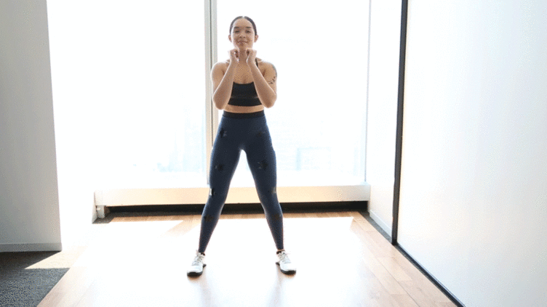
Приседания

Приседания тренируют ягодицы, переднюю и заднюю поверхность бедра. Если у вас в комплексе тренировок есть приседания с утяжелением, выполнение нескольких повторений в качестве разминки поможет вашему телу привыкнуть к движению. Прежде чем работать на прогресс с большими весами.
- Встаньте, расставив ноги на ширине плеч, носки стоп слегка в стороны, руки на груди.
- Согните ноги в коленях и бедрах, чтобы имитировать опускания на корточки. Таз опустите на уровень колен. Удерживайте корпус ровно.
- Толкайтесь пятками, чтобы вернуться в положение стоя. Сделайте 15 повторений.
- Приседания с импульсом – 10 секунд
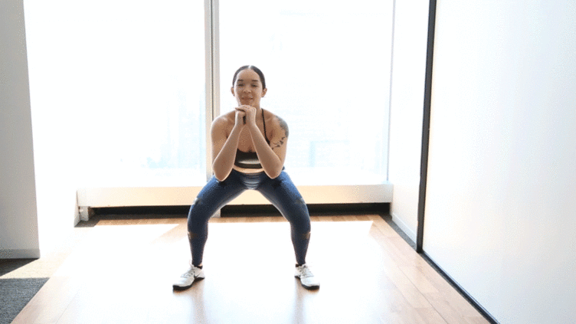
Приседания с импульсом – 10 секунд

- После того, как вы сделали 15 приседаний, сделайте короткие движения в положении приседания в течение 10 секунд.
Упражнение позволяет проработать те же мышцы немного по-другому. Увеличивая темп, можно ускорить частоту сердечных сокращений. Не забывайте держать спину ровной (без изгибов и закруглений) и поднимать грудь прямо.

2.Основная часть.
Упражнения на растяжку. (20мин)
- Обязательная разминка, разогревающая мышцы.
- Махи ногами. Ноги максимально высоко поднимаются поочередно так, чтобы при этом спина оставалась прямой, а колено опорной ноги не сгибалось.
- Наклоны.
Одна нога останется на полу, а другая нога ставится на какой-нибудь предмет, расположенный на уровне или выше пояса так, чтобы достать руками до пола. Упражнение выполняется попеременно для каждой ноги по нескольку раз.
- Растяжка в продольный и поперечный шпагат.
Необходимо пытаться сесть попеременно продольный и поперечный шпагат настолько низко насколько это возможно, избегая при этом резкой боли.

Упражнение «Бой с тенью – удары с рук» 5 Х 4 (20мин)
- Сохранять боевую стойку, являющейся универсальной позицией для ведения боя.
- Чередовать, в зависимости от содержания поединка, боевую стойку для дальней, средней, ближней дистанции.
- Постоянно маневрировать, совершенствуясь в передвижениях во все стороны.
- Применять ложные действия в сочетании с различными атаками.
- Менять темп боя, иногда доводя его до предельного с совершенствованием атак взрывного характера.
- Имитировать контрудары с шагом назад или в сторону.
7. Решать конкретные задачи как технического, так и тактического характера.
8. Атаковать и контратаковать из любого положения и стойки, учитывая внезапность действий воображаемого противника и так далее.

Упражнение «Бой с тенью – тайский бокс» 5 Х 4 (20мин)

Раунд 1: перемещения
Двигайся. Статичный боец — хорошая цель, и это верно как для спортивного поединка, так и для уличной драки. Пусть в драке твои перемещения и не будут особо разнообразными (иди вперед и бей злодея), но тренировать мобильность стоит. Маневрируй, избегая неустойчивых положений, скрещенных или прямых ног. Следи за развесовкой, за положением корпуса и рук в твоей боевой стойке. Смещайся на фланг неожиданно, рви ритм боя, добавляй уклоны и нырки. Пробуй резко сокращать дистанцию с воображаемой целью или, наоборот, разрывать ее, отступая.

Раунд 2: отработка приемов
Каждый день выбирай новый прием и отрабатывай его. Вчера ты оттачивал левый прямой. Сегодня — левый сбоку. Завтра у тебя в планах правый прямой. А еще в запасе: левый сбоку — с места, на дальней, средней и ближней дистанции; с уклоном влево, чтобы зарядить плечо; на шаге вперед левой ногой, на шаге правой; на скачке; на отходе… В общем, пока тебе этого за глаза хватит.

Раунд 3: комбинации
Возьми пару-тройку любимых комбинаций — и вперед. Например: правый прямой — левый сбоку; левый прямой — правый прямой; левый сбоку — правый прямой — ногой в пах. Бей с места, в перемещении, на опережение, как контратаку. Оттачивай комбинации по очереди, потом вразнобой, отработай переходы между ними.

Раунд 4: сближение в атаке
Представь, что твой противник — длиннорукий боец. Может, это Владимир Кличко, Леннокс Льюис или Александр Емельяненко. Тебе нужно входить на среднюю дистанцию в жесткий обмен ударами, иначе ты не достаешь до цели. Резко смещайся, убирая голову и одновременно срывай дистанцию. Ноги согнуты, тебя толкает задняя нога. Входи с ударом, с уклоном, на нырке. Плотно перекрывайся, защищай голову локтевыми подставками и сразу пробивай жесткую серию. Снова уходи в защиту.

Раунд 5: бой на дальней дистанции
Ты дерешься с Мэнни Пакьяо, Майком Замбидисом или (не дай бог, конечно) с молодым Майком Тайсоном. Не пускай этих парней на среднюю и ближнюю дистанцию! Пробил левой — и сразу разорвал дистанцию. Смещайся по кругу на фланги, все время остерегайся сближения с правой рукой оппонента. Короткие серии — и снова разрыв дистанции. Работай по этажам: двойка в голову — ногой в пах — смещение по кругу вправо. Обманул левым прямым — пробил ногой в пах — правым прямым в голову на отходе. И так далее.

Упражнение для мышц таза, бедер, коленей и брюшного пресса (5 мин)
Количество повторений — 5 в каждом положении. Вы должны пропустить это упражнение, если у вас когда-либо были травмы или повреждения коленных суставов. И.п.:
а) стойка пятки вместе, носки врозь;
б) стойка ноги вместе, пятки и носки соединены.
Выполните глубокий присед, встаньте, повторите пять раз.
Вернитесь в исходное положение.

Упражнение для мышц стоп, кистей, шеи и плеч (5мин)
Количество повторов по 5 в каждую сторону. И.п.— стоя, ноги вместе или врозь. Поднимитесь на носки и опуститесь. Сожмите кисти в кулак и разожмите. Поработайте кистями: встряхните расслабленными кистями вверх и вниз, из стороны в сторону, выполните вращательные движения в одном и другом направлении. Медленно поверните голову вправо и влево. Медленно и плавно опустите голову на грудь, а затем поднимите. Наклоните голову назад и вернитесь в исходное положение. Поверните голову вправо, вперед, влево и вновь вперед. Поднимите плечи вверх, опустите вниз; выполните вращательные движения плечами, сначала медленно, а затем быстро.

3.Заключительная часть. (10мин)
Упражнения для восстановления

1. Низкий выпад Что растягиваем: квадрицепсы, бицепсы бедер
Как выполнять: Опустите колено правой ноги на пол, выпрямляя ногу. Левая нога должна быть согнута под прямым углом и стоять впереди. Поставьте прямые руки симметрично на пол или на бедро передней ноги. Опускайтесь тазом ниже, растягивая мышцы каждой ноги. Удерживайте позу на полминуты, затем поменяйте ногу. Это одно из лучших упражнений для растяжки ног, его можно делать в различных вариациях. На протяжении всего выполнения упражнения тяните таз к полу, это поможет сильнее растянуть мышцы бедер каждой ноги.
Модификация для новичков: не отводите далеко назад заднее колено и не опускайте слишком низко таз.
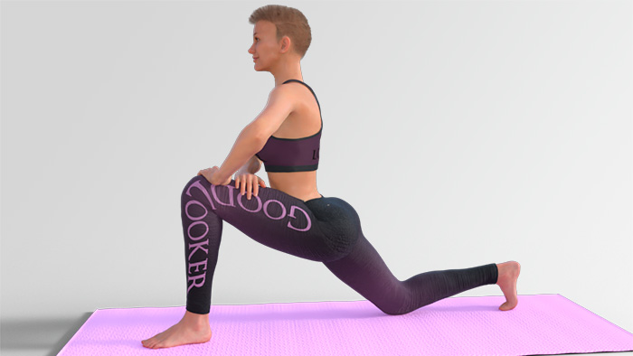

2. Низкий выпад с захватом колена Что растягиваем: квадрицепсы
Как выполнять: Встаньте на одно колено, поставив впереди левую ногу. Правую ногу поднимите, обхватив лодыжку правой рукой. Притягивайте правую стопу к ягодице, старайтесь, чтобы голень касалась бедра. Задержитесь в положении на полминуты и поменяйте сторону. В самом начале тренировок у вас может не получиться притянуть голень вплотную, но со временем вы преодолеете этот рубеж.
Модификация для новичков: не тяните голень слишком близко к бедру.
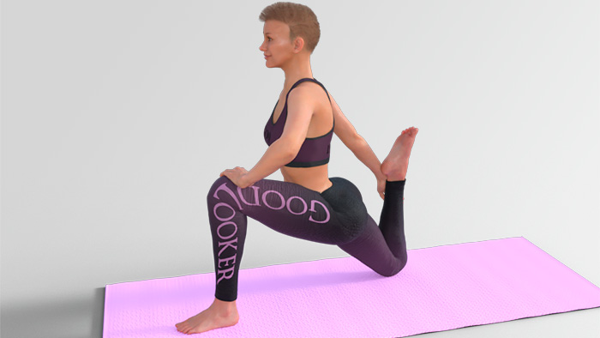

3. Наклон к прямой ноге с приседанием на другую
Что растягиваем: бицепсы бедер
Как выполнять:Встаньте прямо и поставьте левую ногу на шаг вперед, опираясь на пятку. Правую ногу немного согните в колене, стопа правой ноги плотно прижата к полу. Делайте наклон вперед, почти до параллели между корпусом и полом. Чувствуйте, как тянется бицепс бедра ноги, которая стоит впереди. Чем сильнее наклоняется корпус, тем больше растягивается бицепс бедра. Задержитесь на несколько секунд и поменяйте сторону. Это простое упражнение отлично подходит для легкого стретчинга между подходами силовых или кардио упражнений.
Модификация для новичков: не наклоняйте сильно корпус вперед.
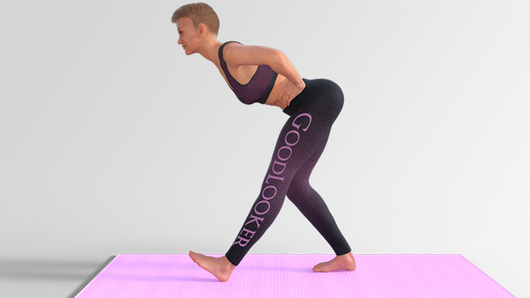

4. Наклон к полу
Что растягиваем: бицепсы бедер, ягодицы
Как выполнять:Из положения стоя наклонитесь вперед. Дотроньтесь руками до пола, не сгибая спину и ложась животом на бедра. Можно делать динамичные наклоны вперед с небольшой амплитудой, предельно растягивая заднюю поверхность бедер и ягодичные мышцы. Удерживайте положение полминуты.
Модификация для новичков: если гибкость не позволяет дотянуться до пола, можно положить руки на стул или другую поверхность.
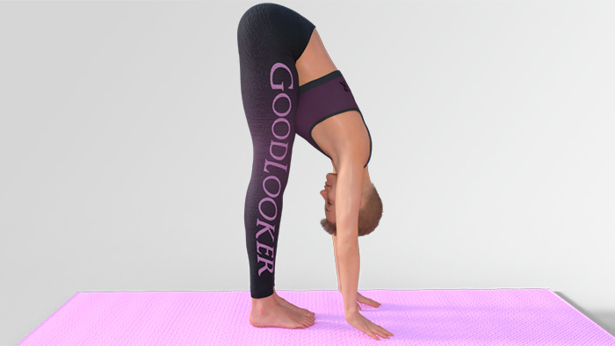

5. Наклон в поперечном полушпагате стоя
Что растягиваем: приводящие мышцы бедер, ягодицы
Как выполнять: Поставьте ноги максимально широко друг от друга, в начальное положение поперечного шпагата. Наклонитесь вперед и тянитесь руками вниз. Не сгибайте спину, попытайтесь поставить на пол предплечья. Задержитесь в наклоне на полминуты. Упражнение делайте на нескользком полу, иначе появляется риск травмы. При дискомфортных ощущениях обопритесь на руки, чтобы выйти из позы.
Модификация для новичков: если не получается достать предплечьями до пола, то держите руки прямыми, опираясь на ладони.
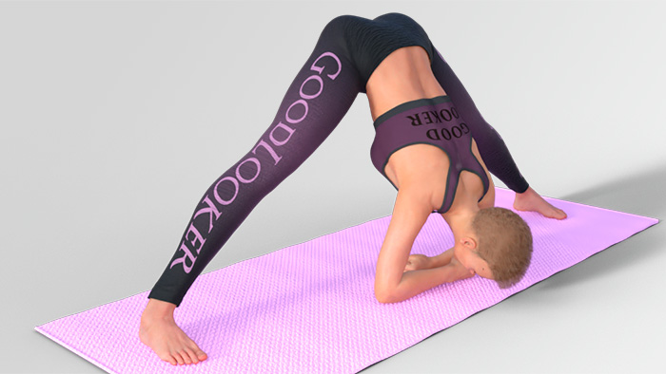

6. Внешняя сторона бедра у стены
Что растягиваем: внешнюю сторону бедер
Как выполнять:Встаньте правым боком к стене, держась за нее правой рукой. Начните приседать на левой ноге, а правую держите прямой, заведенной назад. Позвоночник не выгибайте, в нижней точке задержитесь на несколько секунд. Отводите заднюю ногу как можно дальше в сторону, пока не почувствуете полую растяжку внешней части бедра. Для стретчинга внешней стороны бедра существует на так много упражнений и положений, но их обязательно следует выполнять, чтобы улучшить кровообращение в этой области.
Модификация для новичков: не отводите заднюю ногу слишком далеко в сторону и не приседайте глубоко.
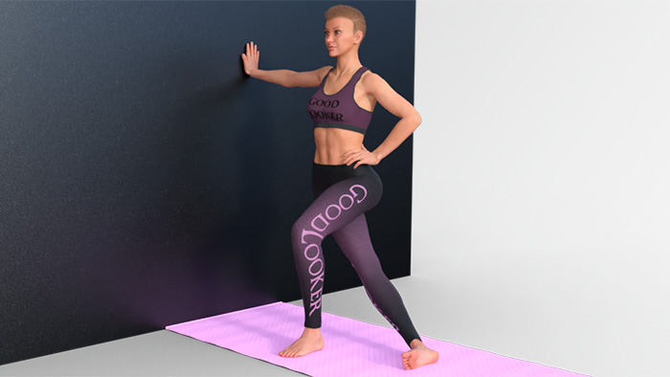

7. Растяжка голеней стоя
Что растягиваем: икроножные мышцы
Как выполнять: Обопритесь обеими руками о стену, шагните назад левой ногой. Правую ногу немного согните в колене, как при выпаде, левая должна оставаться прямой. Не становитесь на носочки, прижимайте стопы к полу. Важно перенести вес тела на работающую левую ногу. Задержитесь в позе на 20 секунд, затем смените сторону. Также икроножные легко растянуть, если тянуть носки на себя или упираться ими в стену.
Модификация для новичков: можно немного оторвать пятку задней ноги от пола, но так чтобы продолжать чувствовать растяжку икроножных мышц.
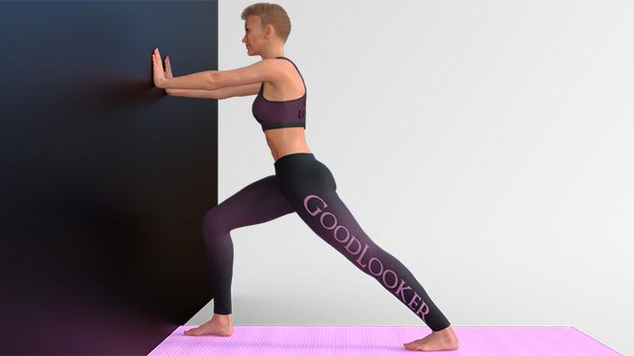

8. Наклоны к стулу с разведением ног
Что растягиваем: бицепсы бедер
Как выполнять: Из положения стоя шагните вперед. Наклонитесь к впереди стоящему стулу, стараясь не округлять спину. Не сгибайте ноги в коленях, пятки обеих ног прижаты к полу. Чем ниже наклон, то больше ощущается растяжка бицепсов бедра. Через полминуты поменяйте ногу. Это одно из упражнений, которое рекомендуется для тех, кто планирует сесть на продольный шпагат.
Модификация для новичков: не разводите ноги слишком далеко друг от друга, а также можно немного согнуть ноги в коленях или оторвать пятку задней ноги от пола.
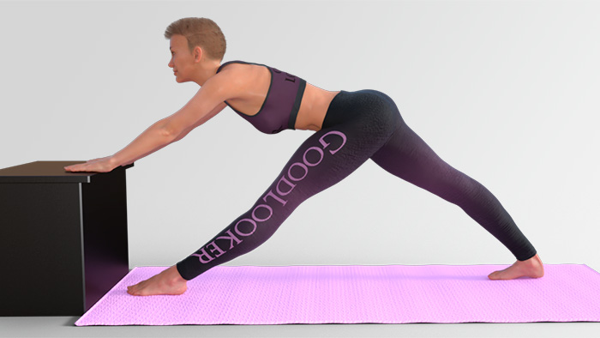

9. Растяжка квадрицепса стоя
Что растягиваем: квадрицепсы
Как выполнять: Из положения стоя согните левую ногу в колене, как при беге с захлестом голени. Притяните стопу к ягодицам руками, сохраняя баланс на одной ноге. Задержитесь в позе на полминуты секунд и смените ногу. Это популярное упражнение для растяжки ног можно делать в различных вариациях: стоя, лежа на спине, боку и даже на животе. Модифицированную версию упражнения легко выполнять лежа на боку. Просто притягивайте лодыжку и стопу к ягодицам, ощущая легкий стретчинг мышц.
Модификация для новичков: удерживайтесь рукой за стул или стену, если тяжело поддерживать баланс.
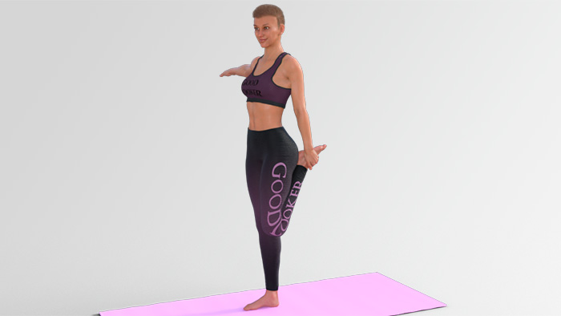

10. Вертикальный шпагат
Что растягиваем: квадрицепсы и приводящие мышцы бедер
Как выполнять: Из предыдущего положения обхватите руками ногу в области лодыжки. Вытяните ногу максимально вверх в вертикальный шпагат, чувствую растяжку в ногах. Опорная нога должна оставаться прямой. Удерживайте позу, стараясь поднять стопу как можно выше. Это отличное упражнение для растяжки бедер, которое тонизирует все тело.
Модификация для новичков: не поднимайте высоко ногу и держитесь за опору, чтобы сохранять равновесие.
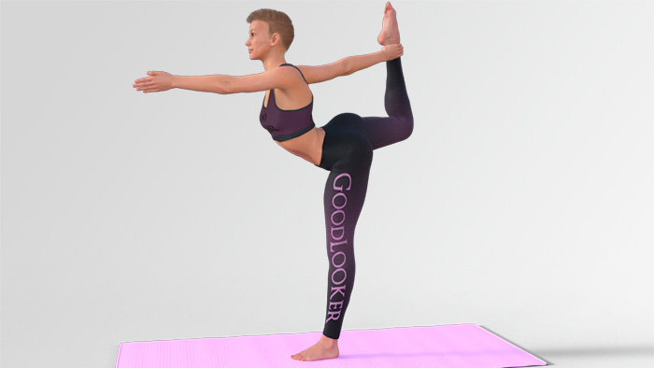

Дыхательные упражнения для борьбы стрессом.
Дыхательная гимнастика позволяет избавиться от лишних килограммов, нормализовать пищеварение и привести в порядок нервы. Есть 3 основных упражнения, которые помогают расслабиться и бороться со стрессом:
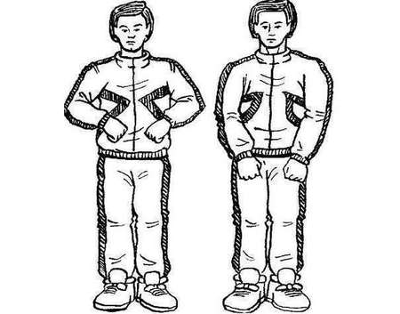
  - Погончики.
  - Насос.
  - Ладошки.
Упражнение «погончики» выполняется стоя на полу. Руки необходимо плотно прижать к животу. Нужно сделать 9 вдохов подряд. Между ними делается перерыв в 5 секунд. На выдохе выполняется толчок руками к полу. При этом руки выпрямляются. При выдохе руки снова прижимаются к животу.
При выполнении упражнения «насос» человек стоит, наклонившись немного вниз. В середине наклона необходимо вдохнуть воздух носом. Вдох заканчивается, когда завершается наклон. Потом нужно выпрямиться и сделать передышку на 5 секунд. Делается 12 повторов подряд.
Упражнение «ладошки» делается следующим образом:
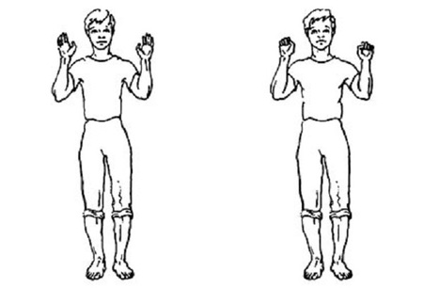
Выполняются 5 глубоких вдохов носом.
Выдох производится тихо через рот.
При вдохе необходимо сжать кулаки.
Нужно задержаться на 7 секунд, а затем опустить руки.
При вдохе живот и плечи расслаблены.
Тренировку «ладошки» нужно сделать 12 раз подряд.

